三种传感器电子电路设计详解
本文设计实现了一种以CC24 30为核心的无线传感器网络。其中，传感器模块包括有温湿度传感器SHTll、红外传感器BS520、光照度传感器PGM5506。
无线传感器网络系统总体结构
无线传感器网络是对周围环境的温度、湿度、光、加速度等信息进行监控和管理的技术。这种无线传感器节点中内置了传感器、传感器控制电路、 CPU、无线通信模块、天线、电源装置等，通过Ad-Hoc通信技术，可以与周围的传感器节点一起把数据传输到汇聚节点。本文介绍的无线传感器网络由一个汇聚节点和多个传感器节点组成，通过汇聚节点上传到远程主机。系统的总体结构如图1所示。
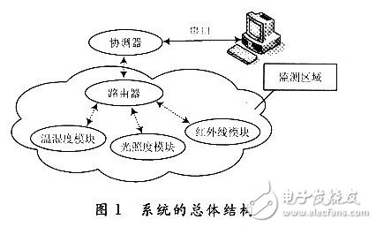
硬件电路的设计
CC2430是Chipcon公司推出的用来实现嵌入式ZigBee应用的片上系统。CC2430只需要很少的外接元件就可以运行，其内部已集成了大量必要的电路，因此采用较少的外围电路即实现信号的收发功能。图2为CC2430基本电路设计。
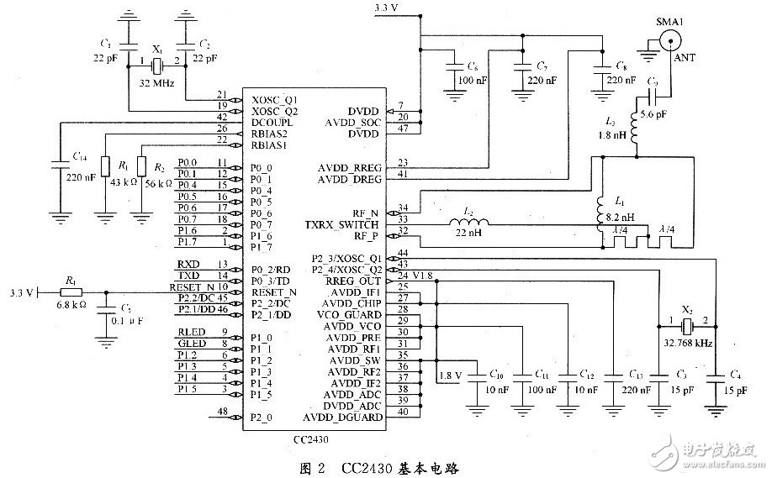
图2中C1，C2为22pF的电容，连接32 MHz的晶振电路，此石英晶振用于正常工作使用。C3，C4为15 pF的电容，连接32．768 kHz的晶振电路，此石英晶振用于休眠时工作，从而降低功耗。C5=O．1μF，用于去除一些杂波干扰，防止单片机错误复位。C6～C8分别为100 nF，220nF，220 nF，用作滤波，去除杂波干扰使电压更稳定。C9=5．6 pF，电路中非平衡变压器由电容C9和电感L1，L2，L3以及一个PCB微波传输线组成，整个结构满足RF输入／输出匹配电阻（50 Ω）的要求，L1，L2，L3分别为8．2 nH，22 nH，1．8 nH。C10，C11，C12，C13，C14为去耦合电容，用于电源滤波，以提高芯片工作的稳定性。偏置电阻器R1，R2分别为43 kΩ，56 kΩ，R1用于为32 MHz晶体振荡器设置精密偏置电流。
由于CC2430芯片具有低功耗的特性，选用2节2 800 mAh的干电池为节点机供电。天线选用外置天线。CC2430与温湿度传感器SHTll，光照度传感器PGM5506，红外传感器BS520连接原理图如图3所示，其中P0．O，P0．1，P0．6，P1．2和P1．3为CC2430的I／O端口。
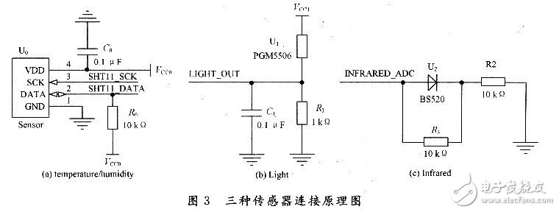
SHTll采用两线串行线和处理器进行数据通信，SCK数据线负责处理器和SHTll的通讯同步；DATA三态门用于数据的读取。为避免信号冲突，微处理器应驱动DATA在低电平。需要一个外部的上拉电阻将信号提拉至高电平，图3显示CC2430的引脚P1．2用于SCK，P1．3用于 DATA。
光照度传感器PGM5506实际就是一个光敏电阻，随着周边环境的光量而改变电阻值，从而输入3 V电压受到随着光量而变化的光敏电阻的影响，因而输出电压值改变。在测定输出电压值的LIGHTOUT中，可以根据变化的电压量感知光量。图3显示 CC2430的引脚P0．0连接LIGHT OUT。红外传感器BS520，随着红外线的强弱输出A／D也变化，因此CC2430处理器可以根据输入的电流变化量来测定红外线值。图3显示 CC2430的引脚PO．1连接INFRARED ADC，通过对无线传感器网络系统的设计和对CC2430的了解，ZigBee技术未来的应用前景被看好。未来的几年里，它将在工业控制、汽车自动化、楼宇自动化、消费电子等多个领域实现应用。

